**2018 Autumn 심화프로그래밍 Week #5.**

**학번: 2018112007**

**이름: 이승현**

1. 밑의 사진은 어느 한 복권의 최근 당첨 번호이다.

이러한 복권의 당첨번호를 랜덤 하게 생성하여 출력해주는 프로그램을 작성하여라. (25pt)

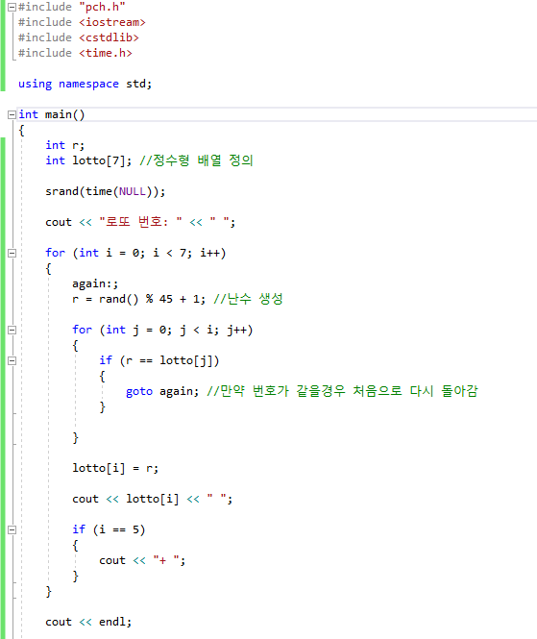

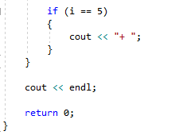

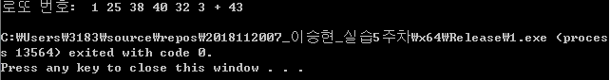

1. 밑의 사진과 같이 학생의 시험 점수를 입력하면 학점으로 변환하여 출력해주는 프로그램을 작성하여라. (25pt)

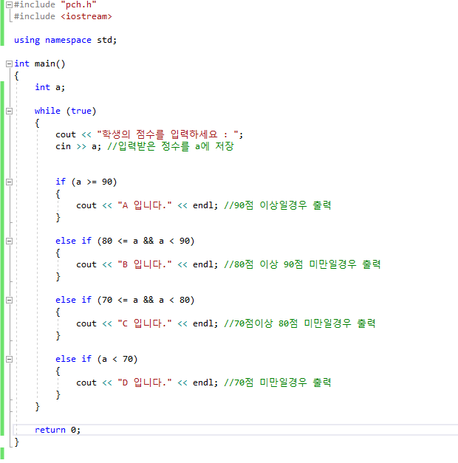

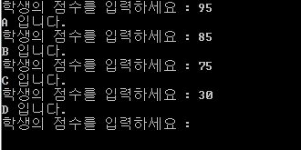

1. 문자열을 입력 받은 후 소문자, 대문자, 공백의 개수를 각각 출력하는 프로그램을 구현하여라. (25pt)

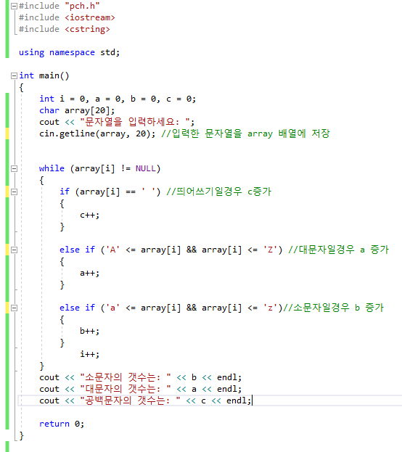

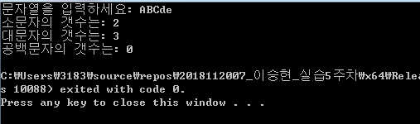

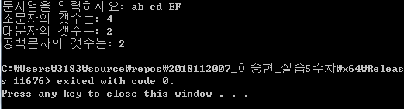

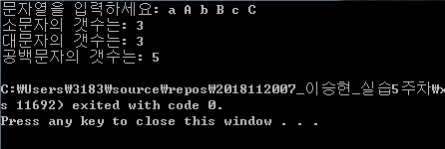

1. 밑의 사진과 같이 배열을 선언한 후 배열의 원소들을 오름차순으로 정렬한 후 출력하라. (25pt)

